00. Konfiguracja Power BI

Przygotowanie środowiska Power BI

Ustawienia programu Power BI
Przed rozpoczęciem pracy z Power BI Desktop warto odpowiednio skonfigurować środowisko pracy. Prawidłowe ustawienia programu umożliwiają dostęp do nowych funkcji oraz optymalizują sposób pracy z danymi.

Włączenie funkcji w wersji zapoznawczej (Preview Features)
Power BI regularnie wprowadza nowe funkcje, które na początku dostępne są jako wersje zapoznawcze. Aby je włączyć:
- Otwórz Plik → Opcje i ustawienia → Opcje
- Przejdź do sekcji Funkcje w wersji zapoznawczej (Preview features)
- Zaznacz następujące opcje:
  - Obliczenia wizualne - pozwala na tworzenie bardziej zaawansowanych wizualizacji
  - Nowe wizualizacje - daje dostęp do najnowszych typów wizualizacji
Uwaga: Po włączeniu funkcji w wersji zapoznawczej konieczne jest ponowne uruchomienie Power BI Desktop.
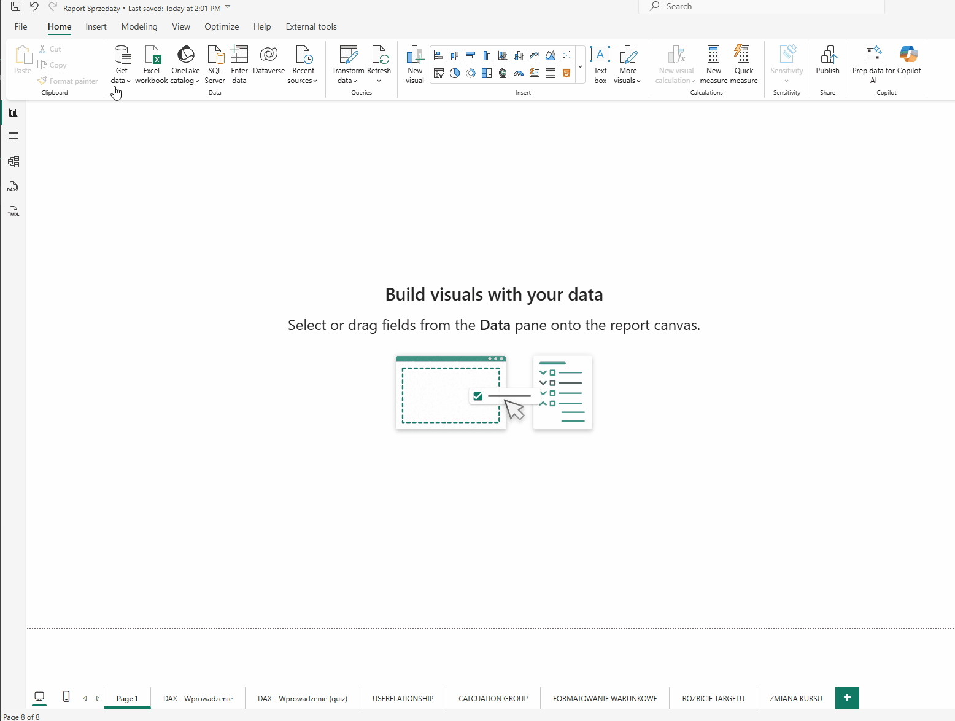

Konfiguracja ustawień raportu- włączenie interakcji między obiektami na raporcie
Interakcje między wizualizacjami pozwalają na dynamiczne filtrowanie danych. Aby włączyć tę funkcję:
- Przejdź do widoku Raport
- Kliknij Plik → Opcje i ustawienia → Opcje
- W sekcji BIEŻĄCY PLIK → Ustawienia raportu
- Upewnij się, że opcja dotycząca interakcji wizualizacji jest włączona
Pasted image 20251209170359.png
Dzięki temu kliknięcie na element jednej wizualizacji (np. kolumnę na wykresie) automatycznie przefiltruje pozostałe wizualizacje na stronie raportu.

Ustawienia Power Query- wyłączenie automatycznego wykrywania typów kolumn
Automatyczne wykrywanie typów danych przez Power Query może czasem prowadzić do błędów lub niepożądanych konwersji. Zaleca się wyłączenie tej opcji i ręczne kontrolowanie typów danych:
- Otwórz Plik → Opcje i ustawienia → Opcje
- Przejdź do sekcji BIEŻĄCY PLIK → Ładowanie danych
- Odznacz opcję Automatycznie wykrywaj typy kolumn i nagłówki dla źródeł nieustrukturyzowanych
Pasted image 20251209170441.png
Dzięki temu będziesz mieć pełną kontrolę nad tym, jakie typy danych są przypisywane do poszczególnych kolumn.

Ustawienie wersji językowej
Wersja językowa Power BI wpływa na separatory dziesiętne, daty oraz niektóre funkcje DAX:
- Otwórz Plik → Opcje i ustawienia → Opcje
- Przejdź do sekcji GLOBALNE → Ustawienia regionalne
- Wybierz odpowiedni język - zalecany jest Angielski ze względu na:
  - Prostszą integrację z AI
  - Spójność nazewnictwa z dokumentacją Microsoft Learn
Pasted image 20251209170514.png
Uwaga:
- W polskiej wersji separator dziesiętny to przecinek (,), a separator argumentów to średnik (;)
- W angielskiej wersji separator dziesiętny to kropka (.), a separator argumentów to przecinek (,)
Przykład różnic w składni DAX:
DAX
// Wersja polska
Suma wartości = SUMX(fDemo; fDemo[Price] * fDemo[Quantity])
// Wersja angielska
Suma wartości = SUMX(fDemo, fDemo[Price] * fDemo[Quantity])

Główne widoki Power BI Desktop

Widoki Power BI Desktop
Power BI Desktop oferuje pięć głównych widoków, z których każdy służy do różnych celów. Znajomość tych widoków jest kluczowa dla efektywnej pracy z narzędziem.

1. Widok Raport (Report View)
Pasted image 20251209155301.png
Zastosowanie: Tworzenie i projektowanie wizualizacji danych.
W tym widoku:
- Tworzysz wykresy, tabele, karty i inne wizualizacje
- Układasz elementy na stronach raportu
- Konfigurujesz formatowanie wizualizacji
- Ustawiasz interakcje między obiektami
Przykład użycia:
Stworzenie wykresu słupkowego pokazującego sumę sprzedaży (Price × Quantity) według kategorii z tabeli fDemo.

2. Widok Dane (Data View)
Pasted image 20251209155324.png
Zastosowanie: Podgląd i weryfikacja danych w tabelach.
W tym widoku:
- Przeglądasz zawartość tabel
- Weryfikujesz poprawność danych
- Tworzysz kolumny kalkulowane
- Sprawdzasz wyniki transformacji
Przykład użycia:
Sprawdzenie, czy wszystkie produkty z tabeli fDemo mają przypisane wartości w kolumnach Price, Quantity i Category.

3. Widok Model (Model View)
Pasted image 20251209155620.png
Zastosowanie: Zarządzanie relacjami między tabelami i strukturą modelu danych.
W tym widoku:
- Tworzysz relacje między tabelami
- Zarządzasz kluczami głównymi i obcymi
- Organizujesz tabele w grupy tematyczne
- Definiujesz hierarchie wymiarów
Przykład użycia:
W przypadku rozbudowy modelu o tabelę wymiarową "DimCategory" można by tutaj utworzyć relację między fDemo[Category] a DimCategory[CategoryName].

4. Widok DAX Query (DAX Query View)
Pasted image 20251209155746.png
Zastosowanie: Testowanie zapytań DAX bez tworzenia miar w modelu.
W tym widoku:
- Piszesz i testujesz zapytania DAX (podobnie jak SQL)
- Szybko weryfikujesz wyniki wyrażeń
- Eksplorujesz dane bez wpływu na model
- Uczysz się składni DAX
Przykład zapytania:
DAX
EVALUATE
SUMMARIZECOLUMNS(
fDemo[Category],
"Total Sales", SUMX(fDemo, fDemo[Price] * fDemo[Quantity])
)
ORDER BY [Total Sales] DESC
To zapytanie zwróci zestawienie sprzedaży według kategorii, posortowane malejąco.

5. Widok TMDL (Tabular Model Definition Language)
Pasted image 20251209161608.png
Zastosowanie: Edycja modelu danych w formie tekstowej (dla zaawansowanych użytkowników).
W tym widoku:
- Przeglądasz definicję modelu w postaci kodu
- Możesz edytować właściwości obiektów
- Przydatne do wersjonowania modelu (Git)
- Umożliwia zaawansowane operacje masowe
Uwaga: Ten widok jest przeznaczony dla zaawansowanych użytkowników i programistów, którzy chcą zarządzać modelem jako kodem.

Podsumowanie
Prawidłowe przygotowanie środowiska Power BI to fundament efektywnej pracy:
✓ Włącz niezbędne funkcje w wersji zapoznawczej
✓ Skonfiguruj ustawienia Power Query (wyłącz auto-detekcję typów)
✓ Ustaw właściwą wersję językową
✓ Poznaj wszystkie pięć widoków Power BI Desktop
Znajomość tych elementów pozwoli Ci sprawnie poruszać się po środowisku i skupić się na budowaniu efektywnych rozwiązań analitycznych.

